CAUDALIMETRO- CALIBRACIÓN INSTRUMENTAL
- FUNDAMENTO.
Este proceso de calibración del instrumento de medida del caudal se basa en el Aforo Volumétrico que nos permite determinar la ecuación que relaciona el caudal teórico que indica el sistema de control y el caudal experimental que mide el instrumento de forma real. Esta calibración se realiza de forma experimental, midiendo el tiempo de llenado de un volumen fijo mediante la bomba peristáltica de entrada de materia al Biorreactor origen de optimización.
Mediante el ajuste lineal de dos variables, caudal teórico (Q teórico en mL/min) indicado en el ordenador de control y que podemos variar cambiando en el potenciómetro el voltaje de salida desde 6V hasta 12 V, obtenemos los valores correspondientes del caudal experimental (mL/min). En la representación gráfica de Q experimental frente a Q teórico obtenemos los ajustes de a y b para ponerlos en el panel frontal del software de control.

- DESCRIPCIÓN SOFTWARE CONTROL.
El Panel de Control del sistema informático de control, el software de control, permite insertar los valores parametrizables de los coeficientes del ajuste lineal del calibrado como se indica a continuación. Además en este panel de control se deben cargar los valores de comunicación y funcionamiento del equipo (pin de salida digital de la bomba peristáltica de entrada) e instrumento de medida del caudal (pin de entrada digital del sensor de caudal).

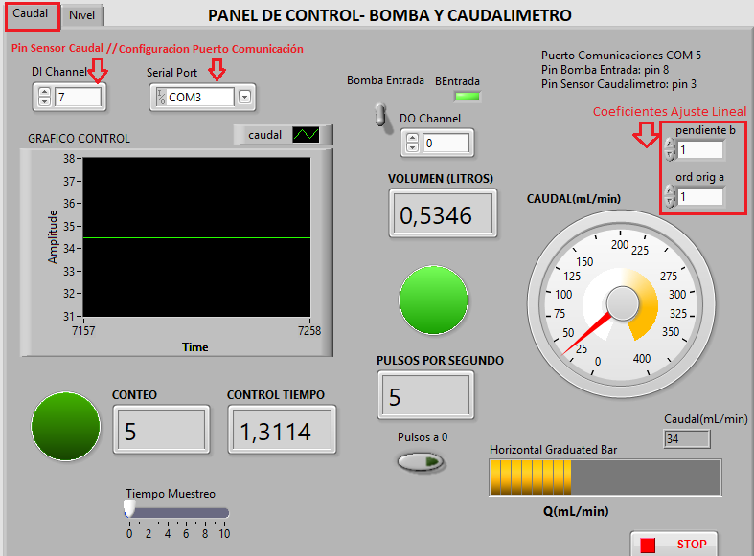

El Diagrama de bloques del software de control es la herramienta del programa donde se diseñan los elementos del sistema de control con sus conexiones y configuraciones para realizar las funciones diseñadas del sistema de control correspondiente. En este diagrama de bloques se configura la escritura de la bomba de entrada para activarla o desactivarla mediante un relé y la lectura digital de un sensor de efecto hall que emite pulsos que detecta el sistema de control mediante un detector de flanco de subida que emite un contador de pulsos por segundo y que da salida a una lectura de caudal y volumen de llenado. Todo esto ajustado mediante los coeficientes de calibración.

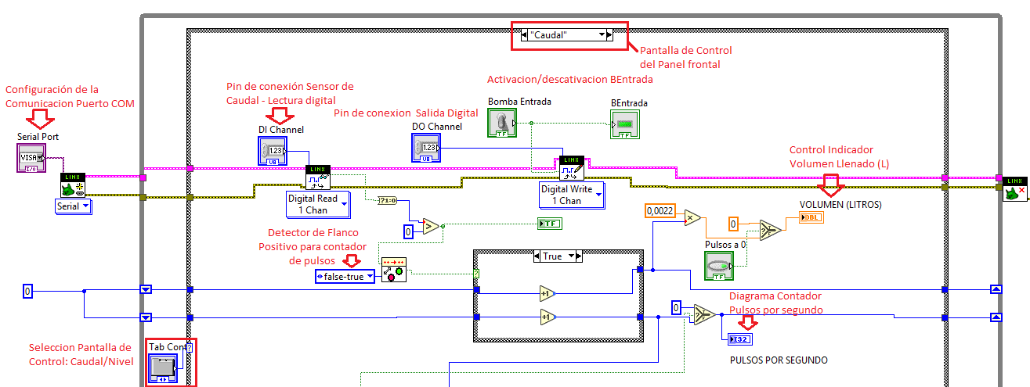
- ESQUEMA DE TRABAJO. PLANTA INDUSTRIAL.
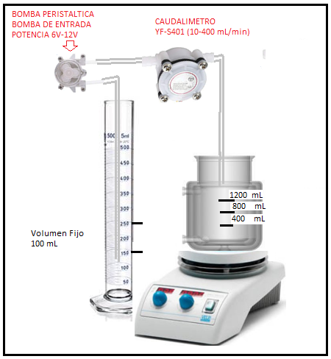
MATERIALES
Probeta de 500 mL
Biorreactor con volúmenes marcado, 400 mL, 800 mL y 1200 mL.
Bomba peristáltica
Caudalimetro

- DATOS ANALÍTICOS.
Los datos analíticos de la calibración se recogen en la siguiente tabla.
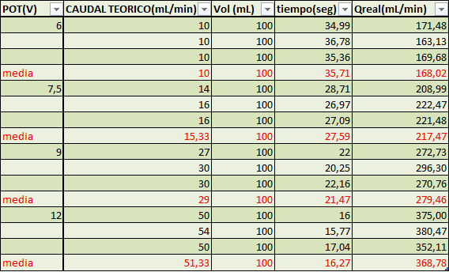
- GRÁFICA CALIBRACIÓN.

- ECUACIÓN DE CALIBRACIÓN CAUDALIMETRO.
$$Q_{exp}\left(\frac{mL}{min}\right)=a+b·Q_{teor}(\frac{mL}{min})$$
$$Q_{exp}\left(\frac{mL}{min}\right)=135,5+4,65·Q_{teor}(\frac{mL}{min})$$

